# 2.ssm的回忆

## 2.1.spring框架

2.1.1.控制反转（IOC）

<bean>标签加载、创建对象（spring1.X、2.X版本）

注解+扫描(spring3.X版本出现，java1.5）

<component:scan base-package=”cn.tedu”>

@Controller

@Service

@Component

@Repository

总结一句话：对象我来管

### 2.1.2.依赖注入（DI）

<bean>实现各种properties的注入（spring1.X、2.X版本）

注解实现注入或给属性赋值

@Autowired

@Qualifered

@Resource

@value(“${jdbc.user}”)

总结一句话：哪用，往哪注

## 2.2.springmvc

### 2.2.1.目的

大量的servlet单独开发，解决了前端交互问题，servlet很麻烦，用框架解决和前端的交互问题，更高效

### 2.2.2.springmvc原理

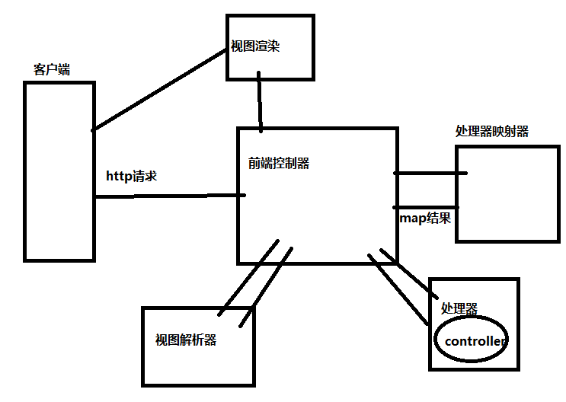

## 2.3.持久层mybatis

### 2.3.1.mybatis配置文件

Datasource

Sqlsession配置

### 2.3.2.spring整合

Datasource、sqlSessionFactory创建（动态代理）

### 2.3.3.mybatis独立配置文件

关闭多级缓存、驼峰命名

### 2.3.4.spring整合持久层需要配置的内容

Datasource（c3p0\ali的德鲁伊druid）

sqlSessionFactory

读取映射文件mapper.xml

读取mybatis的独立配置文件

别名设置

扫描mapper接口类

映射文件mapper.xml

Namespace指向接口的包名.类名

Select标签

Update标签

Insert标签

delete标签